**МИНИСТЕРСТВО ТРАНСПОРТА РОССИЙСКОЙ ФЕДЕРАЦИИ**

**федеральное государственное автономное образовательное**

**учреждение высшего образования**

**«РОССИЙСКИЙ УНИВЕРСИТЕТ ТРАНСПОРТА»**

**(РУТ(МИИТ)**

Кафедра «Цифровые технологии управления транспортными процессами»

**Практическая работа №4**

**«практика в консоли ч.3»**

**по дисциплине «Администрирование операционных систем»**

*Направление: 09.03.01 Информатика и вычислительная техника*

*Профиль: Технологии разработки программного обеспечения*

Выполнил:  
студент группы УВП-312

Букин Д.П.

Проверил:

ст. п. Бойков П.А.

асс. Кремнев А.Ю.

Москва 2024 г.

Введение:

После развертывания инфраструктуры для виртуализации и создания виртуальной машины в VirtualBox и в среде Linux с использованием KVM производим работу с консольными командами и знакомимся с функционалом нашей виртуальной машины.

Работа с командами:

Создаем: нового пользователя, новую группу и добавим его туда, задаем для него пароль. Для этого используем команды: sudo useradd -m -c "New User" newuser , sudo passwd newuser, sudo groupadd newgroup, sudo usermod -a -G newgroup newuser.



Рисунок 1 – проверка, что новый юзер создан и добавлен в новую группу



Рисунок 2 – проверка маски

Создадим новую директорию в домашней директории пользователя, в ней создадим новый файл и проверим права. Для этого используем команды: mkdir new-dir, touch new-file, ls -ald.

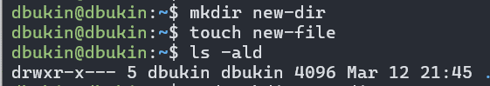

Рисунок 3 – результат ввода команд

Создадим новую директорию от root пользователя. Установим фиксированные права и посмотрим созданные директории с правами. Для этого используем команды: sudo mkdir new-dir-root, chmod 665 new-dir, ls -ald new*. Вернуть права права выполнения и запретить чтение можно с помощью команды chmod u-r+x new-dir.  
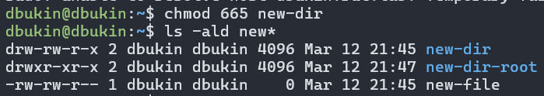

Рисунок 4 – результат ввода команд

Задание:

Часть 1:

* Удалите файлы и каталоги что вы создавали в домашней директории
* Создайте двух пользователей developer и manager
* Создайте группу projects
* Добавьте их в группу
* 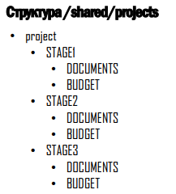Создайте папку /shared/projects со следующей структурой:

Рисунок 5 – структура директорий по заданию

Часть 2:

* В каждой папке documents создайте файл document.txt с текстом STAGE <номер>
* В buget создайте файл readme.txt с текстом BUGET FOR STAGE <номер>
* Измените владельца папки project и всего содержимого на manager
* Измените группу владельца папки project и всего содержимого на projects
* Измените разрешения папки project и всех вложенных папок на чтение, запись и выполнение для владельца и группы и никаких разрешений для всех остальных. Настройте разрешения для всех папок таким образом, чтобы все новые файлы, созданные developer или manager, принадлежали группе projects.
* Установите разрешения для всех файлов в указанной выше структуре папок на чтение и запись для владельца и группы и никаких разрешений для всех остальных.

Выполнение:

Удалим файлы, каталоги и пользователя с группой созданные ранее с помощью команд: rm -r new-dir/, rm -r new-dir-root/, rm -r new-file/.

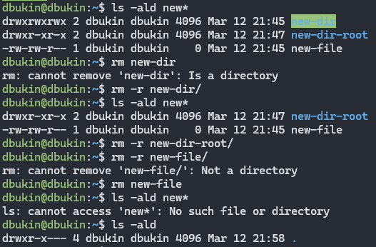

Рисунок 6 – результат ввода команд

Просмотреть список пользователей для корректного удаления можно по командам: sed 's/:.*//' /etc/passwd и cat /etc/passwd. Первая команда нужна для более компактного отображения. Так же, перед удалением пользователя, удалим группу. Все это выполняется с помощью команд: sudo groupdel newgroup, sudo deluser --remove-all-files newuser.

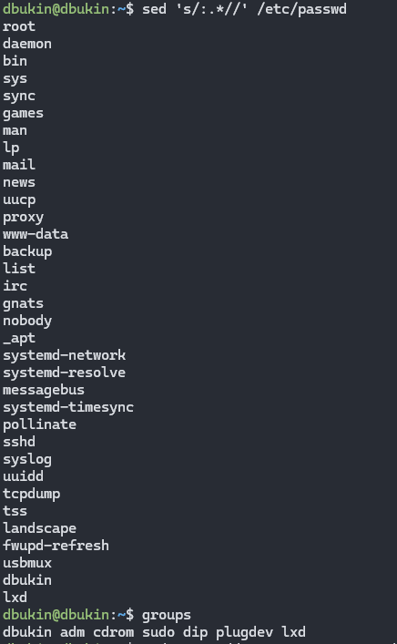

Рисунок 7 – результат удаления пользователя и группы.

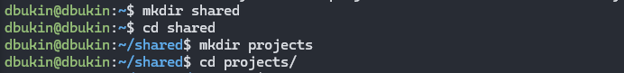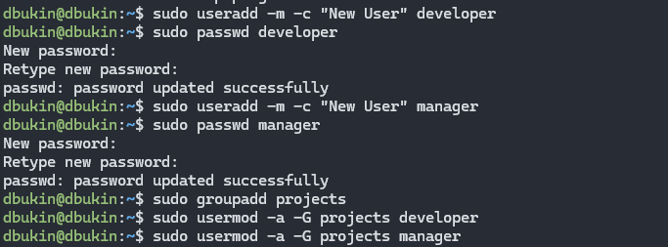 Создадим двух новых пользователей developer и manager. Создадим новую группу и добавим туда новых пользователей. Также создадим папку /shared/projects.

Рисунок 8 – результат ввода команд

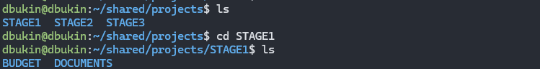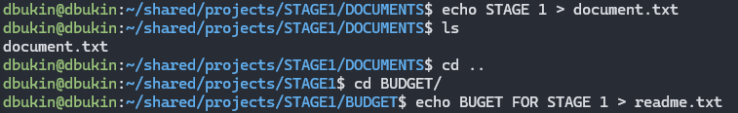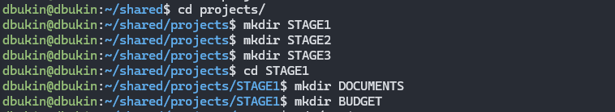 Воссоздадим структуру папок и документов по заданию с помощью команд: mkdir STAGE1, mkdir DOCUMENTS, mkdir BUDGET, echo STAGE 1 > document.txt, echo BUGET FOR STAGE 1 > readme.txt.

Рисунок 9 – результат ввода команд (пример для STAGE 1)

Сменим владельца папки и всего содержимого в ней на manager, а также сменим владельца группы с помощью команд: sudo chown -R manager projects/, sudo chown -R: manager projects/.



Рисунок 10 – просматриваем результат смены владельца

Изменим разрешения папки project и всех вложенных папок на чтение, запись и выполнение для владельца и группы и никаких разрешений для всех остальных с помощью команды: sudo chmod 770 projects/.

Установите разрешения для всех файлов в указанной выше структуре папок на чтение и запись для владельца и группы и никаких разрешений для всех остальных. На примере STAGE1 c помощью команды: sudo chmod -R 660 STAGE1/.

Сменим разрешения на 771 и 661 для возможности просмотра структуры, так как доступа у нас нет.

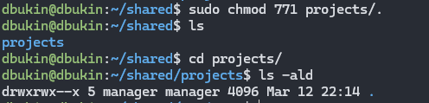

Рисунок 11 – смена прав для просмотра правильности выполнения задания

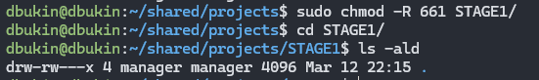

Рисунок 12 – смена прав для просмотра правильности выполнения задания